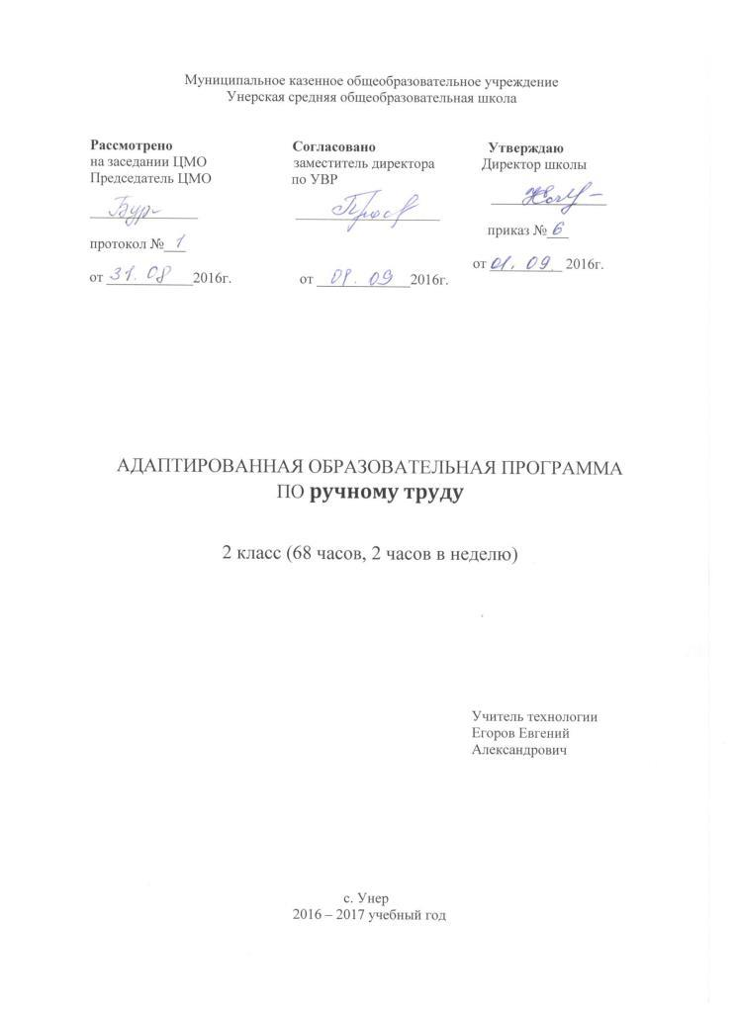

Пояснительная записка.
Рабочая программа учебного предмета ручной труд для 2 класса составлена на основе примерной адаптированной основной общеобразовательной программы для обучающихся с умственной отсталостью (интеллектуальными нарушениями) на основе следующих нормативно-правовых документов:
1. Федеральный компонент государственного стандарта (начального общего образования, основного общего образования, среднего (полного) общего образования) по утверждении приказом Минобразования России от 05.03.2004 г. № 1089;

2. Федеральный государственный стандарт основного общего образования, утвержден приказом Министерства образования и науки Российской Федерации от 17.12.2010 г. № 1897;

3. Закон «Об образовании в Российской Федерации»;
Учебный предмет «Ручной труд» рассматривается в образовательном процессе с позиции психотерапевтических технологий, направленных на воспитание трудолюбия, развития мышц рук, глазомера, ознакомление со свойствами материалов и различными инструментами.
Уроки по предмету «Ручной труд» направлены на обучение учащимся доступным приемам труда, развитие их творческих способностей, формирования умения работать в коллективе (чувство коллективизма, умение и стремление доводить начатое дело до конца, положительное отношение к труду и др.). Учащийся усваивает практические навыки и умения работы с природным материалом, пластилином, бумагой и картоном и другими материалами.
Обучение организуется с учетом традиций народного быта и художественных промыслов, а также современных и традиционных арт-терапевтических технологий. На уроках формируются элементарные трудовые навыки, позволяющие учащемуся выполнять различные поделки вместе с учителем, по подражанию его действиям, по образцу, ориентируясь на реальные образцы, их объемные и плоские модели, а затем и самостоятельно. На уроках постоянно подчеркивается значимость труда на доступном восприятию учащемуся уровне. Это возможно, учитывая индивидуальные особенности развития эмоционально-волевой сферы учащегося с умеренной и тяжелой умственной отсталостью.
Особое внимание на уроках обращается на обеспечение безопасности труда учащегося, соблюдение санитарно-гигиенических, эргономических и эстетических требований к условиям труда.
На уроках ручного труда учат:
- выполнять простые хозяйственно-бытовые поручения в соответствии с заранее намеченным планом вместе с учителем, по образцу и по словесной просьбе учителя;
- подготавливать место для занятий;
- учитывать свойства материалов при выполнении поделок из них;
- применять разнообразные предметы-орудия для изготовления поделок;
- бережно относится к результатам своего труда и других людей;
- изготавливать простые поделки из бумаги, природных, бросовых материалов;
- приемам работы с бумагой, картоном, природными материалами.
Уроки по предмету «Ручной труд» направлены на обучение доступным приемам труда, развитие их творческих способностей, формирование умения работать в коллективе и стремление доводить начатое дело до конца, положительное отношение к труду.
Занятия ручным трудом благоприятно влияет на развитие мышечной системы рук, глазомер, обменные процессы и т.д. В ходе уроков формируется и совершенствуется восприятие учащегося путем активного использования всех органов чувств (осязание, зрение, слух, вкус, обоняние). Учащийся обучается изготавливать поделки самостоятельно (насколько это возможно), убирать свое рабочее место (мыть баночки, кисти, протирать стол).
Для учащегося эффективность этих уроков заключается в создании благоприятных возможностей для становления умения переносить знания, умения и навыки, приобретенные во время обучения, в практическую деятельность вне урока.
Учебный предмет «Ручной труд» успешно интегрируется с предметами «Графика и письмо», «Математические представления и конструирование», «Здоровье и основы безопасности жизнедеятельности» и другими учебными предметами и коррекционно-развивающимися занятиями.
Учитывая уровень интеллектуального и физиологического развития в тематическое планирование внесены коррективы. В базовой программе не дано количество часов по темам. Учитывая индивидуальную особенность учащегося, распределение учебного материала по видам работ и по роду материалов значительная часть времени отводится работой с бумагой и картоном, на которых расширяются знания и осваиваются умения по разметке деталей из бумаги и картона, сгибанием по шаблону, приемы работы с ножницами, различные способы оформления изделий.
Срок реализации программы 1 год.

Цель и задачи программы.
Цель: Освоение практических навыков и умений работы с природным материалом, бросовым материалом и другими материалами. Максимальное включение учащегося в образовательный процесс, формирование доступных видов деятельности (предметно-практической, игровой, учебной, трудовой, общения).
Задачи:
- Учить выполнению простейших трудовых навыков;
- Формировать мотивацию к труду (желание, элементарная осознанная необходимость);
- Улучшить координацию движений, память, мелкую моторику рук, глазомер, образное мышление;
- Воспитывать положительное отношение к труду, терпение, аккуратность.

Условия реализации программы.
Виды и формы организации учебного процесса.
Для реализации данной программы используются разнообразные тиры уроков, формы и виды работ, а также средства обучения и технологии.
Уроки: традиционные (ознакомление с новым материалом, урок формирования умений учащихся, урок обобщения и систематизации знаний, умений и навыков, комбинированный урок).
Форма работы на уроке: индивидуальная.
Методы: словесные, наглядные, практические.
Технологии: здоровье сберегающие, информационно-коммуникативные, личностно-ориентированные, игровые.
Инструментарий: рабочая программа, наглядные пособия, демонстрационный материал, тематический словарь в картинках, дидактические и развивающие игры, диагностическая карта наблюдений.
При реализации данной программы используется форма контроля – индивидуальная. Контроль (диагностика) проводится в начале учебного года (вводный контроль) и итоговый (в конце учебного года).

Содержание тем учебного курса.

Упражнения для развития тонкой моторики рук :
- Упражнения на развитие произвольных движений пальцев и кистей рук по образцу с помощью учителя (отдельные, попеременные, последовательные движения и серии движений.
Упражнения с пластичными материалами :
- Ознакомление с приемами зрительно-тактильного обследования предметов перед лепкой из пластилина, глины: ощупывание одной и двумя руками;
- Развитие тонкой моторики в процессе лепки: защипывание края, оттягивания;
- Совместная обработка лепных изделий пальцами и стекой, украшение ее рельефом;
- Лепка из глины простой посуды, знакомых предметов и графическое изображение их;
- Сопоставление вылепленных объектов и рисунков;
- Сюжетная лепка.
Упражнения со строительными материалами :
- Совместное с учениками использование «рисунков-образцов» изделия и рисуночного плана, на котором представлена последовательность изготовления конструкций;
- Упражнения с разрезными картинками со смысловыми разъемами, с тематическими сборнр-разборными игрушками, с сюжетными картинками с вырубленными частями;
- Конструирование из счетных палочек по рисунку и образцу;
- Конструирование из пластмассового конструктора;
- Знакомство с простейшими металлическим конструктором. Создание моделей геометрических фигур.
Упражнения с бумагой, тканью, природными и бросовыми материалами:
- Изготовление объемных фигурок из шишек, желудей, каштанов с использованием пластилина («Старичок-лесовичок», «Лошадка», «Жираф», «Птичка», «Ежик»);
- Аппликация из сухих листьев, цветов, семян, круп «Белая береза», «На озере», «Дачный дом»;
- Создание аппликаций из геометрических фигур (тепловоз, кораблик, вертолет, заяц, кот, аист);
- Обучение плетению из бумажных полос. Изготовление салфеток и бумажных ковриков;
- Изготовление новогодних игрушек (гирлянды, фонарики, флажки, украшения на елку);
- Упражнения с деревянными, пластмассовыми, картонными фигурами (пуговицы, детали-контуры для сумочки, шнурками и деревянными или пластмассовыми иголками с большими ушками;
- Совместное изготовление поделок из бросового материала (катушки, скорлупа орехов, яиц, перышек, картонной тары, мочала);
- Выполнение предметной аппликации, аппликация с элементами оригами;
- Создание объемных игрушек в стиле бумагопластики;
- Выполнение поделок из крупных и мелких коробок (мебель, здания, пеналы);
- Работа с нитками и тканью;
- Ремонт детских книг, журналов, коробок для настольных книг.

Основные требования к знаниям и умениям учащегося.
Учащийся должен знать:
- Требования, предъявляемые у организации рабочего места, подготовке оборудования, инструментов и приспособлений.
- Назначение инструментов и приспособлений, используемых при ручных работах.
- Правила безопасной работы с ножницами, иглой, клеем.
- Названия и технологические свойства материалов, используемых для изготовления поделок.
- Виды, назначение и свойства бумаги.
- Последовательность изготовления изделий.
- Основные приемы лепки.

Учащийся должен уметь:
- Правильно организовать свое рабочее место, соблюдать требования безопасной работы и внутреннего распорядка.
- Пользоваться инструментами, приспособлениями, шаблонами, подбирать материалы по цвету.
- Ориентироваться в задании, планировать предстоящую работу с опорой на образец изделия, исходные детали и предметную инструкционную карту, определять приемы работы и инструменты, нужные для ее выполнения, сравнивать качество выполненной работы с опорой на образец.
- Резать ножницами по намеченным линиям. Выполнять разметку по шаблону. Склеивать аппликацию по образцу. Пришивать пуговицы. С помощью учителя лепить из пластилина.
- Применять приобретенные навыки на практике.

Cкорректированное тематическое планирование по «Ручному труду»
2 класс 68 часа (2 раза в неделю).

№ п. п. | Тема урока | Кол-во часов | Дата |  | Требования к уровню подготовленности уч-ся | Примечание
1. | Упражнения на развитие произвольных движений пальцев и кистей рук. | 1 |  |  | Уметь выполнять произвольные движения пальцами и кистями рук.
2. | Знакомство с приемами зрительно-тактильного обследование предметов (ощупывание руками пластилина). | 1 |  |  | Ощупывать предметы из пластилина и глины одной и двумя руками.
3. | Развитие тонкой моторики: защипывание края блюдца, миски. | 1 |  |  | Уметь защипывать края блюдца и миски из пластилина.
4. | Отработка приемов лепки: оттягивание (морковь, лимон, банан, огурец). | 2 |  |  | Овладеть приемами защипывания и оттягивания.
5. | Лепка из пата хлебобулочных изделий. Использование изделий в играх: «Магазин», «Семья». | 1 |  |  | Уметь лепить изделия из пата и использовать их в играх.
6. | Упражнения с разрезными картинками со смысловым значением. | 1 |  |  | Уметь собирать смысловую картинку из разрезной картинки с разъемами.
7. | Упражнения с тематическими сборно-разборными игрушками, с сюжетными картинками с вырубленными частями разной формы. | 1 |  |  | Уметь собирать игрушку из сборно-разборных деталей; уметь собирать сюжетную картинку из вырубленных частей разной формы.
8. | Конструирование из палочек по рисунку-образцу. | 1 |  |  | Уметь собирать из палочек предмет по образцу.
9. | Изготовление фигурок из природного материала: жираф, птичка, лошадь, ежик, старичок-лесовичок. | 2 |  |  | Уметь работать с природным материалом, изготавливать из него различные поделки объемной формы.
10. | Аппликация из сухих листьев, семян и цветов: «Белая береза», «На озере», «Дачный дом». | 1 |  |  | Уметь составлять аппликацию из сухих листьев, семян и цветов в композициях на различную тематику.
11. | Пальчиковая гимнастика. Обучение простым мудрам. | 1 |  |  | Выполнять упражнения для развития пальцев по инструкции учителя.
12. | Конструирование из палочек по образцу. | 1 |  |  | Уметь собирать предметы из палочек по образцу.
13. | Конструирование из пластмассового конструктора по образцу. | 1 |  |  | Уметь собирать предметы из пластикового конструктора.
14. | Обработка поверхности лепных изделий пальцами и стекой, украшение ее рельефом. | 2 |  |  | Развивать навык работы со стекой; уметь обрабатывать поверхность лепных изделий пальцами.
15. | Обводка деталей по шаблону и трафарету для создания композиций. | 1 |  |  | Уметь обводить детали по шаблону и трафарету.
16. | Упражнения на развитие произвольных движений пальцев и кистей рук. | 1 |  |  | Уметь выполнять произвольные движения пальцами и кистями рук.
17. | Лепка из пластилина простой посуды. | 4 |  |  | Уметь работать с пластилином.
18. | Конструирование из палочек Кюизенера по образцу. | 1 |  |  | Уметь собирать предметы из палочек по образцу.
19. | Аппликация из геометрических фигур по образцу. | 1 |  |  | Уметь составлять аппликацию из геометрических фигур.
20. | Пальчиковая гимнастика. | 1 |  |  | Выполнять упражнения для развития пальцев по инструкции учителя.
21. | Лепка из пластилина геометрических фигур. | 3 |  |  | Уметь работать с пластилином.
22. | Аппликация из геометрических фигур: вертолет, заяц. | 1 |  |  | Уметь составлять аппликацию из геометрических фигур.
23. | Упражнения на развитие произвольных движений пальцев и кистей рук. | 1 |  |  | Уметь выполнять произвольные движения пальцами и кистями рук.
24. | Лепка из пластилина простейшей мебели для куклы. | 4 |  |  | Уметь работать с пластилином.
25. | Изготовление новогодних игрушек: фонарик, гирлянда, снежинки. | 3 |  |  | Уметь работать с бумагой.
26. | Упражнения на развитие произвольных движений пальцев и кистей рук. | 1 |  |  | Уметь выполнять произвольные движения пальцами и кистями рук.
27. | Создание аппликаций из геометрических фигур: кот, аист. | 1 |  |  | Уметь составлять аппликацию из геометрических фигур.
28. | Нарезание частей из полосок бумаги: прямоугольники, квадраты для аппликации «Дом». | 1 |  |  | Уметь нарезать полоски из бумаги.
29. | Плетение из бумажных полос: салфетка, коврик. | 1 |  |  | Уметь плести из полосок бумаги салфетку и коврик.
30. | Сюжетная лепка из пластилина: овощи на блюдце. | 1 |  |  | Совершенствование навыка работы с пластилином.
31. | Пальчиковая гимнастика. | 1 |  |  | Выполнять упражнения для развития пальцев по инструкции учителя.
32. | Выполнение предметной аппликации с использованием приема рваной аппликации: береза, снеговик. | 1 |  |  | Выполнять предметную аппликацию, используя прием рваной аппликации.
33. | Вырезание круглых и овальных форм, составление изображений из нескольких деталей: цветы, ягоды. | 1 |  |  | Уметь составлять аппликацию из нескольких круглых форм.
34. | Работа с простейшим металлическим конструктором. Создание моделей геометрических фигур. | 2 |  |  | Уметь работать с простейшим металлическим конструктором.
35. | Пришивание пуговиц, сшивание 2-х деталей (сумочка для куклы). | 1 |  |  | Развивать навык пришивания пуговиц; уметь сшивать 2 детали.
36. | Работа с металлическим конструктором. | 1 |  |  | Уметь работать с простейшим металлическим конструктором.
37. | Изготовление поделок из различного бросового материала (катушки, скорлупа орехов и яиц). | 2 |  |  | Уметь изготавливать поделки из бросового материала.
38. | Открытка к дню 8 Марта, тюльпаны, бабочка. | 2 |  |  | Совершенствование навыка работы с бумагой.
39. | Аппликация с элементами оригами: подснежник, мак. Пиктограмма «цветы». | 1 |  |  | Иметь представление о технике оригами.
40. | Пальчиковая гимнастика. | 1 |  |  | Выполнять упражнения для развития пальцев по инструкции учителя.
41. | Вырезание круглых и овальных форм, составление изображений из нескольких деталей: ветки деревьев. | 1 |  |  | Уметь составлять аппликацию из нескольких круглых форм.
42. | Оригами: «Веселый зоопарк». | 1 |  |  | Уметь работать в технике оригами.
43. | Создание объемных игрушек в стиле бумагопластика: мышка, дед Мороз. | 1 |  |  | Уметь работать в стиле бумагопластика.
44. | Выполнение поделок из коробок: мебель, здание, пенал. | 2 |  |  | Уметь выполнять поделки из коробок.
45. | Плетение косы из ниток. | 1 |  |  | Выполнять плетение косы.
46. | Аппликация из кос: сказочный узор. | 1 |  |  | Выполнять узор из кос.
47. | Упражнения на развитие произвольных движений пальцев и кистей рук. | 1 |  |  | Уметь выполнять произвольные движения пальцами и кистями рук.
48. | Пришивание пуговиц с различным количеством отверстий на картон. | 1 |  |  | Уметь пришивать пуговицы с различным количеством отверстий.
49. | Шов «вперед иголку» по картону и на ткани. |  |  |  | Уметь выполнять швы по картону и на ткани.
50. | Закладка из декоративных швов. | 1 |  |  | Совершенствовать технику выполнения декоративных швов в изделии.
51 | Совместно с учащейся ремонт журналов и детских книг. | 1 |  |  | Иметь элементарный навык ремонта журналов и книг.

Перечень учебно-методического обеспечения.

- «Программа специальных (коррекционных) ОУ для учащихся с умеренной и тяжелой умственной отсталостью» под редакцией Л.Б. Баряевой, Н.Н. Яковлевой, СПб, 2011 год.
- А.Л. Анистратова, Н.И. Гришина «Поделки из природного материала и соленого теста», Москва, ОНИКС, 2012 год.
- Т.В. Галанова, О.А. Карелина «Цветы из разных материалов», Москва, Дрофа-Плюс, 2012 год.
- Т.В. Галанова «Оригами из ткани», Москва, АСТ-ПРЕСС СКД, 2012 год.
- М. Иванова «Веселый пластилин», Москва, АТС-ПРЕСС, 2012 год.

